基于Android平台的高中生人际交往App的设计与实现
王登宇
（山东省青岛第二中学，山东青岛 266000）
摘要：为方便高中生方便的进行网络交际，设计开发了一款基于Android平台的高中生人际交往App系统，实现了在线移动网络虚拟空间中进行交友交流等功能，系统达到了良好的互动性和趣味性。通过测试，验证系统达到了较好的稳定性、可靠性，实现了较好的响应速度。与国内其他同类软件相比，该系统节约了数据流量，但系统耗电量略高。
关键词：高中生，人际交往，App系统，互动性

1.引言
移动App是指针对手机这种移动连接到互联网的业务或者无线网卡业务而开发的应用程序服务，它正向功能增强化、多模化、定制化、平台开放化的方向发展。在众多移动应用开发平台中，Android开发平台具有高效快捷、集成度高、程序共享、良好互动等特点[1]，成为大多数用户的首选。Android平台继承了Linux系统的开放互融精神，降低了开发周期和成本，并且以Java为核心开发语言，增强了软件的可移植性和健壮性[2]。
随着互联网等新技术的不断发展，当前时期的高中生在信息获取方面速度快、途径多、数量大，呈现出新的时代特点。人际交往是人类任何时期都离不开的重要活动，交友是人类精神生活的需要，而高中时期更是产生结交朋友需要的猛增期。高中生渴望友谊，喜欢与同龄人交朋友。他们常把真诚、理解、信任、尊重、宽容、分享等看成是朋友间的重要行为准则。在交往过程中，高中生沟通的方式除了面对面的言语和非言语沟通以外，利用网络工具进行沟通所占的比例越来越大。传统的公共社交网络虽然能够满足中学生相互交流和沟通的基本需要，但灵活性与趣味性不够。
本文设计的高中生人际交往App是一款社交软件，借助Android平台的优势，融入SNS服务，利用UML语言进行系统建模，实现用户登录与注册、好友聊天、陌生人增删以及通过共同兴趣（如篮球、编程等）交友等功能。与以往社交软件不同的是，这里不可以随意添加陌生人为好友，也不能随意的查询陌生人信息，以此增加神秘感，且用户必须通过共同兴趣（如篮球、编程等）才可以添加陌生人，成功成为好友之后，才可以查询好友信息，增加了趣味性。

2.系统设计及实现
本文设计的App系统使用Java语言和基于TCP协议的socket通讯来编写[3]，实现了消息提示、好友联系、好友添加、个人信息录入等。总体来言，该系统主要包括用户库模块、图片库模块、消息库模块等核心类，其中一个用户有一个自己的消息库，也就是所谓的一对一关联，并且用户消息库继承消息库；一个用户可以有多个消息库，未读消息是从消息库中继承来的；一个用户可以使用多个图片库相关类。系统结构图如图1所示。
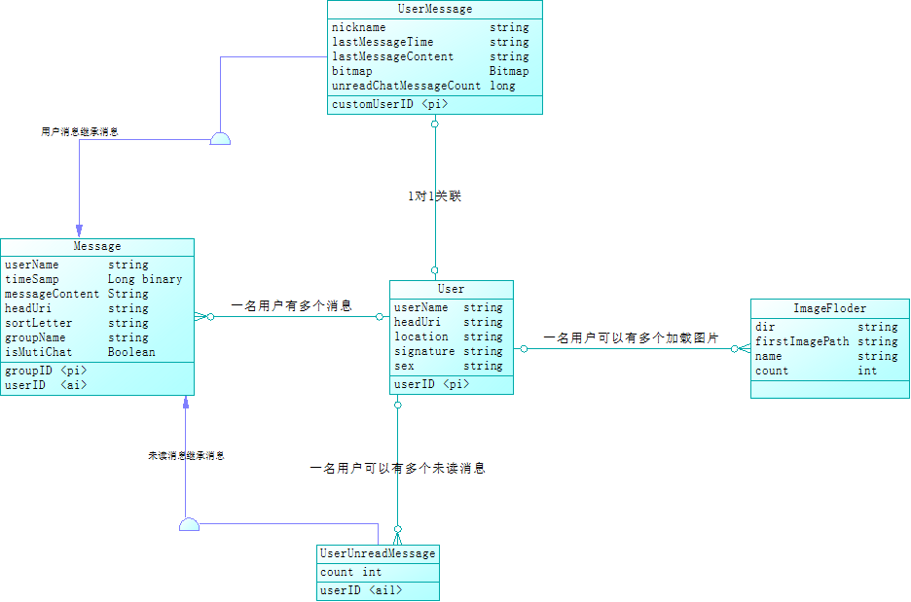
图1 系统结构图
在数据库设计上，采用的是Android平台上一个轻量级的存储类：SharedPreferences。主要是保存一些常用的配置比如窗口状态，一般在Activity中重载窗口状态onSaveInstanceState保存一般使SharedPreferences完成，它提供了Android平台常规的Long长整形、Int整形、String字符串型的保存[4]。SharedPreferences类似过去Windows系统上的ini配置文件，但是它分为多种权限，可以全局共享访问[5]。
从功能流程上看，用户未进入App系统前，会首先连接到登录界面。当用户首次登录时，先进入注册界面，提交注册信息后，在登录系统。登录功能模块获得用户信息后，通过控制类进行验证，控制类根据用户名和密码来查询已有用户的用户信息，当找到该用户后，创建该用户对象并返回给界面类，最后界面类显示登录成功信息，并显示登录后的界面；在登录界面中，有好友类、消息类、陌生人类和用户信息类，实现各自的功能。

3.系统运行
综合考虑到系统的性能、成本、扩展性等多种因素[6]，本文设计的App系统运行软硬件环境为：软件版本：Android 7.0；处理器：CPU2.5GHz，八核；系统内存：8.00GB。在系统测试过程中，与几款常用App进行了性能比较，能有效节约移动流量3.60%，但因CPU运行和系统内存占用等，导致耗电量高，因此，在后续研究中，还需要对系统的耗电量进行进一步的改进和优化。

4.总结
本文设计实现了一款基于Android平台的高中生人际交往App系统，阐述了系统设计、具体实现及系统流程。系统测试环节，在满足硬件条件的移动终端上进行了运行和测试，达到了较好的运行效果。后续还将继续研究高中人人际交往App更加完善的方案，在信息推送技术上引入更具针对性的策略，提高系统是使用率。

参考文献
[1]张玉清, 王凯, 杨欢,等. Android安全综述[J]. 计算机研究与发展, 2014, 51(7):1385-1396.
[2]郑长伟,沈文辉. 基于Android移动设备的学生人脸考勤系统[J]. 工业控制计算机,2017,30(09):23-24.
[3]胡全, 莫秀良, 王春东. 基于Markov链模型的Android平台恶意APP检测研究[J]. 天津理工大学学报, 2016, 32(2):27-31.
[4]谢杭, 朱鹏羽, 孟庆贺. 基于安卓平台的掌上校园APP的设计与开发[J]. 软件工程师, 2016, 19(3):24-26.
[5]杨艳妮,明均仁,张杰. 基于Android的移动图书馆APP功能设计与实现[J]. 图书馆学研究,2015,(07):24-30.
[6]张艺,沈理强,华益峰,陈璇,岑岗. 基于Android的大学生户外活动安全管理系统[J]. 浙江科技学院学报,2017,29(01):31-36.

